- Прививка атауын жазыңыз мыны жақша ішіне ( ____________ )
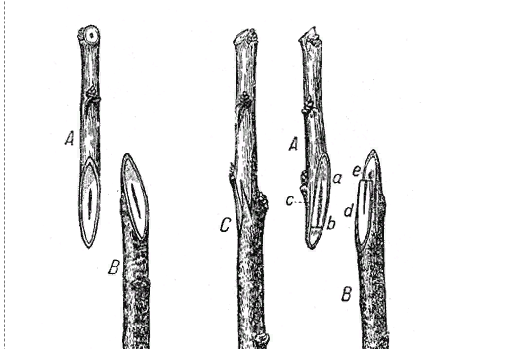

- Прививка атауын жазыңыз мыны жақша ішіне ( ____________ )

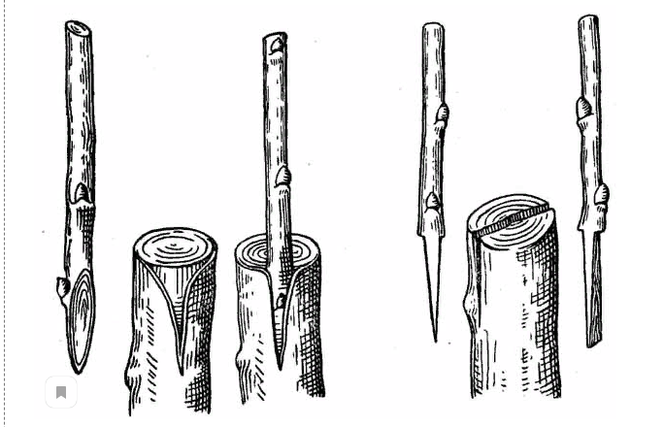

- Прививка атауын жазыңыз мыны жақша ішіне ( ____________ )

